PRESUPUESTOS AÑO 2020 Y MEMORIA EXPLICATIVA
Ilustre Colegio de Abogados de Santa Cruz de Tenerife



ÍNDICE

Introducción_____________________________ pág. 3
Líneas generales, objetivos__________________ pág. 4
Estructura_______________________________ pág. 8
1.- Ingresos________________________ pág. 10
2.- Gastos_________________________ pág. 14
Gráficos comparativos_____________________ pág. 20
Nota final________________________________ pág. 24
Presupuesto 2020 ICATF____________________ pág. 25

Introducción:
La Junta de Gobierno de este Ilustre Colegio se marcó, desde el inicio de su mandato, fomentar la claridad y la transparencia como eje fundamental en el ejercicio de su actuación económica. Por ello, y debido a la complejidad de la estructura de un Colegio Profesional, se hace imprescindible acompañar esta memoria explicativa al proyecto de presupuestos 2020 para someterlo a la aprobación de la Junta General Ordinaria.
En la elaboración de esta memoria y de este presupuesto ha participado el Tesorero de la Junta de Gobierno y la gerencia del Colegio, siempre bajo la supervisión de la Junta de Gobierno.
El objetivo, que nuestra naturaleza de corporación de derecho público nos marca, va en la línea de adecuar una previsión realista de los ingresos anuales necesaria para cubrir el nivel de gastos suficiente para ofrecer el mejor servicio a nuestros colegiados; nuestra razón de ser.
Con ese objetivo en el horizonte, veremos cuáles son las líneas generales que definen el Presupuesto/2020.
Líneas generales, objetivos:
Para el cálculo de los ingresos, tenemos que tener en cuenta que los ingresos por cuotas ordinarias y de incorporación suponen aproximadamente el 65% de los ingresos totales del Colegio. Es importante destacar en este apartado que dentro de las cuotas ordinarias sumamos la cuota de Seguro de Responsabilidad Civil (SRC) que se abona junto a la cuota colegial bimensual. Siendo, en este último punto, el Colegio un mero intermediario, dado que recaudamos de los colegiados ejercientes el importe de la prima del SRC que abonamos a la compañía de seguros.
Debemos tener en cuenta la estructura de nuestros colegiados según su situación colegial. Así, tenemos que, de media, este Ilustre Colegio cuenta con un porcentaje del 57% de colegiados ejercientes frente a un 43% de colegiados no ejercientes; algo a tener muy en cuenta a la hora de calcular los ingresos por cuotas colegiales ordinarias.
Esta estabilidad en el número de colegiados ejercientes nos ha permitido mantener congelada la prima del SRC para el ejercicio 2020 a pesar de un cierto incremento de la siniestralidad que se ha producido en el año en curso.

Ello ha hecho posible que pudiéramos recuperar el nivel de la cuota colegial que había perdido valor en los últimos años:
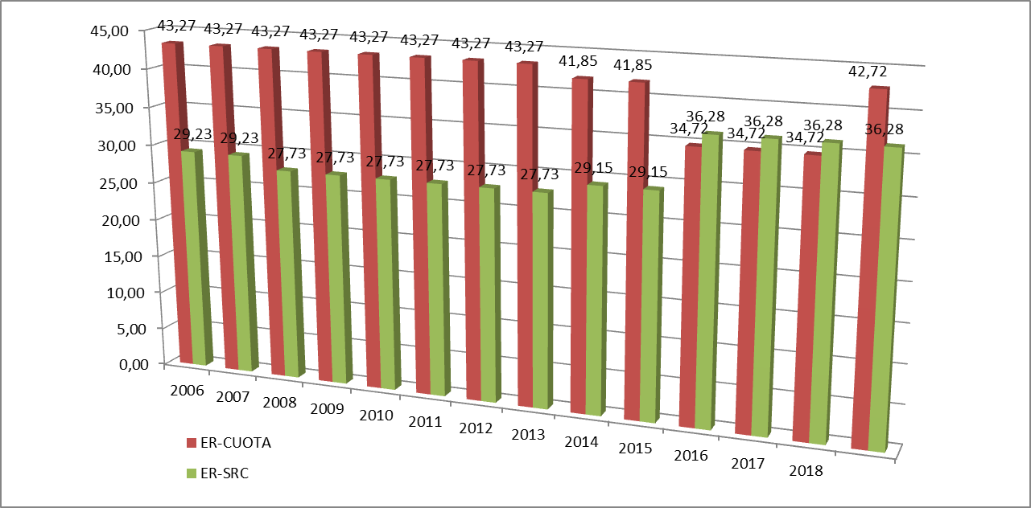
Como podemos observar, hemos recuperado el valor de la cuota colegial propiamente dicha que se sitúa en 42,72€ bimensuales, alcanzando casi los 43,27€ que tenía de valor en el año 2004, hace ya 16 años.
La cuota del seguro de RC se mantiene en los 36,28€ bimensuales similar a la del año 2005 y que, tras la bajada sustancial que se produjo en la década 2005/2015, había producido un incremento sustancial en el año 2016, año en el que alcanzó el importe actual.

Como saben, se ha cerrado un acuerdo con la Consejería de Justicia para el incremento tanto de los baremos de las actuaciones de los colegiados en el turno de oficio y asistencia al detenido, como del porcentaje que dicha Consejería aporta al Colegio para sufragar los gastos de infraestructura que origina la gestión de la tarea administrativa que realiza el Colegio.
Por lo tanto, para el cálculo de los ingresos que dicha subvención supone para este Ilustre Colegio, se ha tenido en cuenta dicho acuerdo. Esto implica que ya en el año 2019 recibimos el 10% de las liquidaciones presentadas a la Consejería durante el año 2018; por lo que dicho incremento ya se vio reflejado en un mayor ingreso de la subvención por gastos de infraestructura en el presupuesto del año pasado, con lo que el incremento en este ejercicio 2020 es algo menor, aunque positivo debido a que los nuevos baremos se aprobaron a mitad del ejercicio 2019.
Los ingresos que se han tenido en cuenta por este concepto para la elaboración de estos presupuestos del ejercicio 2020 se sitúan en torno a los 557.000€

En definitiva, este nivel de ingresos presupuestados queremos que sirvan para cubrir las necesidades de todos nuestros colegiados y poder ofrecerles unos servicios adecuados a sus demandas.
Las líneas básicas que fundamentan los objetivos de este presupuesto serán, por lo tanto: la mejora de los servicios colegiales, la potenciación de la formación en todas sus facetas (tanto el desarrollo de la EPJ como la realización de cursos especializados para el desarrollo de la profesión), la inversión en nuevas tecnologías (eje estratégico), continuar prestando el servicio público de asistencia jurídica gratuita y, en definitiva, ofrecer a nuestros colegiados un abanico se servicios y ventajas que hagan que pertenecer al club ICATF suponga un valor añadido.


Estructura:
1/ Ingresos:
- Ingresos periódicos y altas
- Ingresos por actos culturales
- Ingresos por intereses
- Otros ingresos
- Ingresos de mediación
- Ingresos por formación
- Ingresos por subvenciones
2/ Gastos:
- Gastos de personal
- Gastos generales de funcionamiento
- Gastos de gestión
- Actividades congresuales
- Servicios profesionales externos
- Centro de mediación

- Delegaciones
- Cuotas periódicas
- Actividades culturales y comunicación
- Seguros
- Biblioteca
- Impuestos y tributos
- Gastos extraordinarios
- Donaciones
- Gastos de formación
- Abogados jóvenes
- Gastos de infraestructura turno y asistencia
- Servicio de asistencia jurídica


La estructura de ingresos tiene su fundamento principal en la partida presupuestaria 1.1.- Ingresos periódicos y altas que supone un 65% del volumen total de ingresos colegiales. Para el cálculo del montante de esta partida se ha tenido en cuenta el importe de la cuota colegial y del SRC para un volumen de colegiados constante, según el porcentaje de ejercientes y no ejercientes que viene manteniendo el Colegio en los últimos años; 57% y 43%, respectivamente.
Para las incorporaciones, mantenemos el número de 90 nuevas incorporaciones que se presupuestó en el 2019.
Debemos tomar en consideración que las cuotas colegiales son brutas, es decir, no se tienen en cuenta las cuotas que este Ilustre Colegio abona tanto al Consejo General de la Abogacía Española, como al Consejo Canario. En el apartado de gastos de facilitarán los importes que aporta el Colegio tanto al CGAE como al CCCA, pero veamos aquí el detalle (*con datos del ejercicio 2017):
- CGAE: el ICATF abona 39,13€ anuales por colegiado (todos, ejercientes y no ejercientes). Solo están exentos un pequeño grupo que cumplen 2 requisitos: 1) Mayores de 72 años y 2) Con más de 45 años de colegiación.
  - Datos 2017: 3.826 colegiados--------→ 149.711,38€ / anuales
- Consejo Canario: el ICATF abona 11,00€ por colegiados (todos; sin excepción)
  - Datos 2017: 3.914 colegiados--------→ 43.054,00€ / anuales

Los 1.2.- Ingresos por actos culturales es una partida que pretendemos recuperar a través de la colaboración de las empresas y entidades con las que el Colegio mantiene relaciones. Así, el objetivo que hemos marcado incluye ingresos por publicidad en la revista colegial IUS y el patrocinio de eventos que lleve a cabo el colegio, de forma que el coste se financie a través de colaboraciones y/o patrocinios de diferentes empresas y entidades. Como en el ejercicio 2019, el torneo de pádel se financiará al 100% con las aportaciones de las entidades colaboradoras. Dichas aportaciones se incluyen en esta partida presupuestaria.
La partida 1.3.- Ingresos por intereses es una partida que actualmente no cuenta con ingresos por remuneración de saldos por puntas de tesorería, dado que en el contexto económico actual las entidades financieras ofrecen rendimientos prácticamente cercanos al cero. Al contrario, nos vemos obligados a cobrar un importe fijo por cuota devuelta cuando se produce alguna devolución de algún colegiado dado que las entidades financieras cobran por dichas devoluciones.
En la partida 1.4.- Otros Ingresos se apuntan los ingresos obtenidos por el Colegio en virtud de acuerdos de colaboración y los ingresos procedentes de la venta de productos varios como son togas, libros, productos ACA (lectores y tarjetas), etc.
En la partida 1.5.- Centro de mediación tenemos un proyecto de servicio de orientación a la mediación (S.O.M.) que iniciamos el último mes del ejercicio 2019 y mantuvimos durante casi todo el ejercicio 2019 con apoyo de una subvención de la Consejería. El objetivo de este proyecto es poder llegar a incluir la mediación dentro de los baremos de los SJG subvencionados por la Consejería. La partida no sufre variación dado que ambos proyectos han sido subvencionados y no suponen coste adicional para nuestra Corporación.
La partida 1.6.- Formación recoge los ingresos de la EPJ por el curso de especialización para el acceso al turno de oficio (C.E.A.T.O.) y por el Máster de la Abogacía que se imparte en colaboración con la ULL. Se incluyen en esta partida los ingresos por inscripciones en cursos y jornadas, que bajan dado que la mayor parte de ellos o se imparten de forma gratuita o bien se cobra un precio simbólico por debajo de su coste.
Por último, analizamos la partida presupuestaria 1.7.- Subvenciones que, como ya hemos apuntado, tiene un pequeño crecimiento derivado del incremento en los baremos que se aplicaron desde mediados del ejercicio 2019 y que afectan al porcentaje de los gastos de infraestructura (10%) acordado con la Consejería de Justicia.

Todo ello nos lleva a superar los 2 millones de euros de ingresos al igual que el ejercicio pasado. Por supuesto, dada nuestra naturaleza, ese incremento de ingresos lo repercutimos directamente en las partidas de gastos con el objetivo de alcanzar las metas planteadas.
Para analizar la estructura de gastos empezaremos por la partida presupuestaria 2.1.- Personal que supone casi el 18% del presupuesto de gastos (descontando la importante parte de gastos de personal que se destina al turno de oficio; en concreto, más del 50% del total). Esta partida se ve incrementada en un 7%; la mayor parte del incremento se destina a justificar los gastos de infraestructura del turno de oficio, departamento en el que incrementaremos el personal dado el volumen de trabajo que tenemos actualmente. También tenemos el objetivo de reforzar el personal del departamento tecnológico y de secretaría.
La partida presupuestaria 2.2.- Gastos generales, presenta un incremento del 11,72% motivado fundamentalmente por los gastos de reparación y reacondicionamiento de nuestras instalaciones que ya sufren el severo paso del tiempo.
La partida 2.3.- Gastos gestión permanece invariable y recoge fundamentalmente los gastos derivados de las remesas bancarias de cobro de recibos y recobro de recibos devueltos.
La partida 2.4.- Actividades congresuales recoge fundamentalmente los gastos derivados de las asistencias a plenos, congresos y otros gastos de representación, y se mantiene con un recorte cercano al 10%.

Otra de las partida que permanece casi sin variación es la partida 2.5.- Servicios profesionales externos, que recoge los gastos de aquellos profesionales externos que realizan trabajos para el Colegio (contabilidad, laboral, limpieza, riesgos laborales, etc. etc.).
Dado que las partidas 2.6 y 2.7 no requieren un mayor detenimiento pues suponen un porcentaje muy bajo de presupuesto y permanecen invariables, nos detenemos en la partida 2.8.- Cuotas periódicas, que significan el 11% del presupuesto del ejercicio. En esta partida presupuestaria tenemos las cuotas que abonamos al Consejo General de la Abogacía Española y al Consejo Canario de Colegios de Abogados. En el siguiente cuadro vemos las cuotas que abonamos en el ejercicio 2017:
- CGAE: el ICATF abona 39,13€ anuales por colegiado (todos, ejercientes y no ejercientes). Solo están exentos un pequeño grupo que cumplen 2 requisitos: 1) Mayores de 72 años y 2) Con más de 45 años de colegiación.
  - Datos 2017: 3.826 colegiados--------→ 149.711,38€ / anuales
- Consejo Canario: el ICATF abona 11,00€ por colegiados (todos; sin excepción)
  - Datos 2017: 3.914 colegiados--------→ 43.054,00€ / anuales
Las cuotas abonadas en el ejercicio 2019 son iguales con un pequeño incremento en el número de colegiados y, de igual modo, se ha calculado el ejercicio 2020.
Aparte de las cuotas abonadas a los Consejos, en esta partida se recogen también las cotas de los gastos de la comunidad del edificio El Cabo.
La partida 2.9.- Actividades, que significan el 4% del presupuesto anual, recoge las actividades culturales, lúdicas y de comunicación que desarrolla el Colegio. El objetivo de esta partida se fundamenta claramente en dar un servicio a nuestros colegiados más allá de su actividad profesional. En la parte de actos destacamos los 2 cócteles que se realizan cada año, uno en navidad que nos sirve de punto de encuentro entre compañeros para celebrar juntos el final del duro año de trabajo que supone nuestra profesión y que ya se ha generalizado como el gran punto de encuentro anual de todos los compañeros; y el cóctel de verano que alterna la zona sur con la zona norte de la isla y que supone un parón a mitad de año previo a las vacaciones estivales. Por último, y no menos importante, celebramos el acto de la jura de los nuevos jurandos, sabia nueva que suponen la llegada a la profesión de los compañeros que inician su andadura como nuevos abogados.
Además de los actos culturales, damos mucha importancia a la comunicación que, más allá del día a día, la centramos en los dos resúmenes anuales que suponen las dos ediciones de nuestra revista colegial IUS que recopila en imágenes las actividades y principales noticias del año. La edición y distribución de ambas publicaciones se llevan a cabo con una parte de los presupuestos de esta partida.
La partida 2.10.- Seguros recoge, básicamente, el importe de la póliza de seguro de responsabilidad civil que abona el colegio y que se cobra a los colegiados junto a las cuotas colegiales bimensuales. Los datos son los siguientes:
- Prima anual por colegiado: 217,67€/anuales (36,28€ bimensuales)
- Nº total de colegiados: 2289 ejercientes
- Total prima: 498.247€
Ese importe, que hemos conseguido que se mantenga invariable, es el que genera que cada colegiado abone 36,28€ bimestralmente junto a su cuota colegial.
Además del SRC, esta partida recoge también el resto de seguros del Colegio (empleados, sede, accidentes).
Mención especial merece la partida 2.11.- Biblioteca, que recoge las suscripciones editoriales que el Colegio contrata para ofrecer a todos sus colegiados un servicio de consulta para el desarrollo de su actividad profesional. El Colegio ha firmado un convenio con una editorial que nos proporciona un servicio integral en el que nuestros colegiados tienen disponibles las herramientas jurídicas necesarias para desarrollar con total garantía su actividad profesional. Todo ello con un ahorro importantísimo que supuso que esta partida presupuestaria se haya visto reducida enormemente el ejercicio pasado. Para el ejercicio 2020 se ha proyectado un incremento del 14% debido a que la Junta de Gobierno está trabajando en aumentar los servicios prestados a los colegiados en esta materia con la incorporación de alguna alternativa que cubra por completo las demandas de los compañeros.
Partida 2.12.- Impuestos/Tributos: no sufre ninguna variación.
En la partida 2.13.- Gastos extraordinarios, se recogen los gastos de difícil encuadre, como son los gastos de coronas de flores para los compañeros fallecidos en el año, las compras de diversos productos para su venta (togas, libros, lectores ACA, etc.) y las cuotas de difícil cobro (provisión por impagados).
En la partida 2.14.- Donaciones, se fija el 1% del total del presupuesto como cantidad destinada a realizar donaciones a entidades u organismos sin ánimos de lucro que lleven a cabo actuaciones con fines sociales y desarrollo de políticas sociales de ayudas a los colectivos desfavorecidos.
La siguiente partida presupuestaria en la que nos vamos a detener, debido a su relevancia en el presupuesto, es la partida 2.15.- Formación que, tal como ya hemos señalado, se mantiene en los niveles del ejercicio 2019. El motivo, ya argumentado, es la vocación clara de esta Junta de Gobierno de abaratar la formación dirigida a nuestros colegiados actuales y futuros.

Por último, analizaremos la partida 2.17.- Gastos de infraestructura del turno de oficio. Como ya hemos señalado, se llegó a un acuerdo con la Consejería de Justicia de Canarias en el ejercicio 2019 para aumentar el porcentaje asignado al Colegio para cubrir los gastos de infraestructura que se generan por la prestación de los servicios de asistencia gratuita por parte de nuestros colegiados a los ciudadanos, que se incrementó al 10%.
La subvención, tal como establece la normativa, la dedicamos a cubrir los gastos que nos genera la prestación de este servicio, aumentando recursos, tanto humanos como materiales, que supongan una mejora tanto para los ciudadanos como para nuestros colegiados.
Gráficos comparativos:
A modo de resumen visual, mostramos unos gráficos tanto de la estructura de ingresos como de la estructura de gastos, tanto en importe total como en porcentaje sobre el total.
a) Gráficos de Ingresos:

- Gráfico Circular por porcentaje de ingresos:
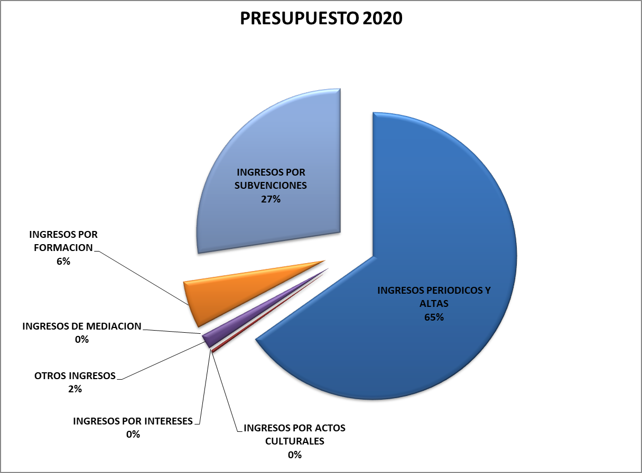

- Gráfico de columnas por importe de ingresos:
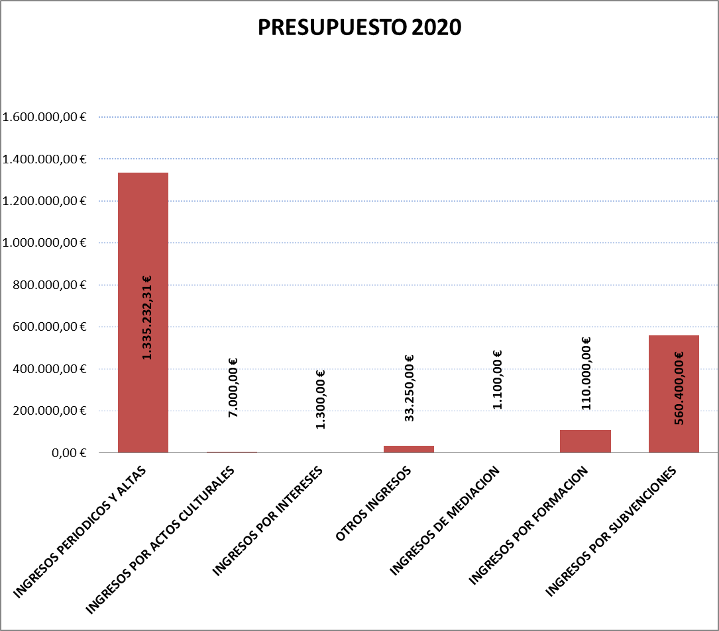

b) Gráficos de Gastos:
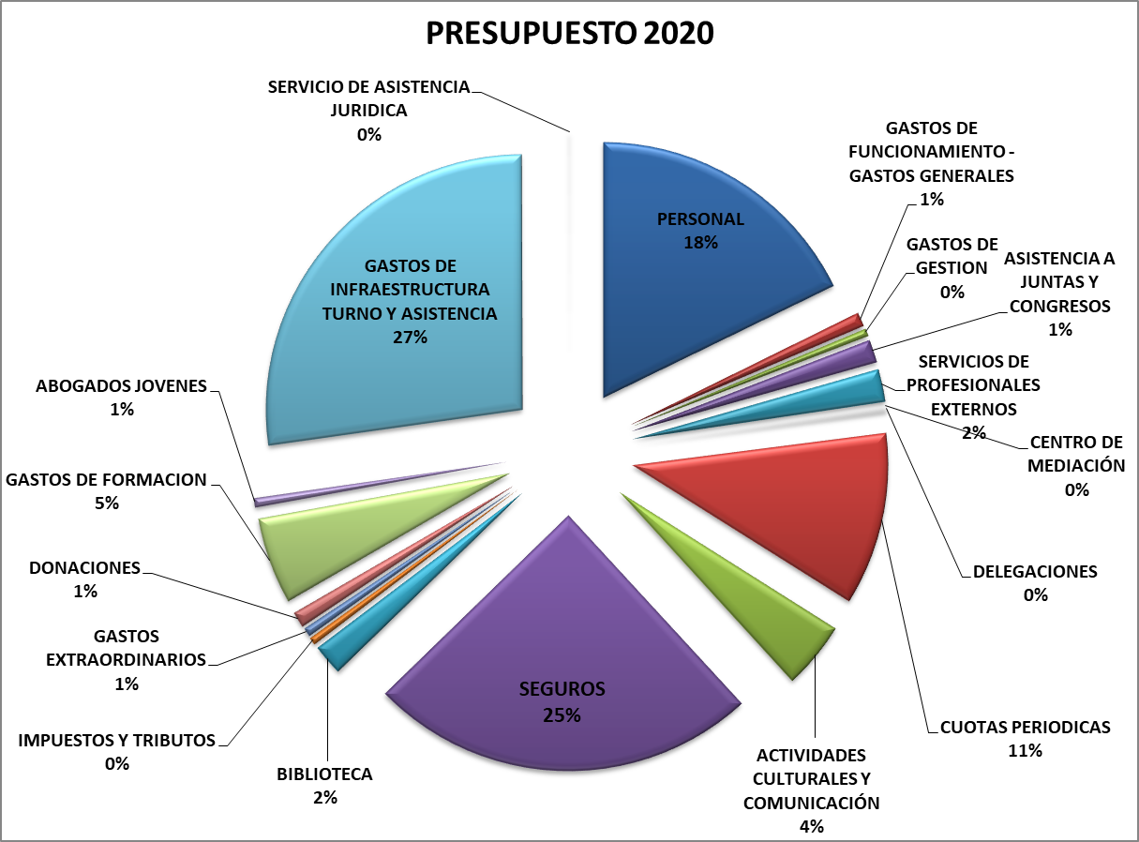
- Gráfico Circular por porcentaje de gastos:

- Gráfico de columnas por importe de gastos:

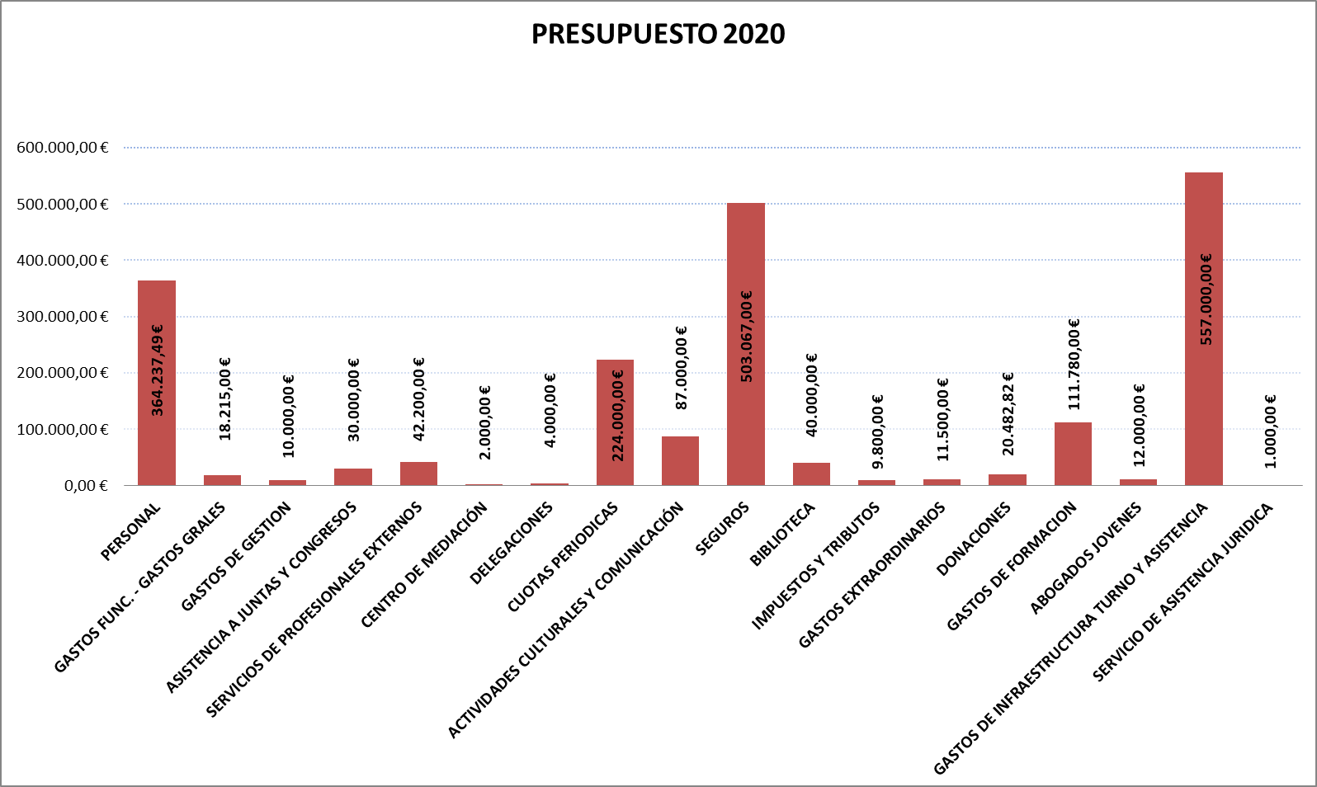
Nota final:
Este Iltre. Colegio de Abogados de Santa Cruz de Tenerife, dada su naturaleza jurídica de corporación de derecho público, desarrolla su actividad representando los intereses de sus colegiados y sin ánimo de lucro. Por lo tanto, la Junta de Gobierno realizará el debido seguimiento periódico de estos presupuestos para que en el caso de producirse un incremento de los ingresos por encima de lo estimado y, siempre que la evolución de los gastos lo permita, las diferentes partidas de gastos se vean beneficiadas de dicha circunstancia. De igual manera, la Junta de Gobierno realizará los ajustes que fueran necesarios en las partidas de gastos cuando se produjera una evolución de los ingresos por debajo de lo estimado en estos presupuestos.
PRESUPUESTOS 2020

Ilustre Colegio de Abogados de Santa Cruz de Tenerife





Santa Cruz de Tenerife, cuatro de diciembre de 2.019

